**PC HR 3012 HOLICÍ STROJEK**

# Návod k obsluze

Děkujeme Vám za výběr našeho výrobku. Doufáme, že budete s používáním výrobku spokojeni.  
Symboly v tomto návodu k obsluze. Důležité informace týkající se vaší bezpečnosti jsou vyznačeny zvlášť. Abyste předešli nehodám a zabránili poškození přístroje, je nutné postupovat podle těchto pokynů:  
VAROVÁNÍ: Vás varuje před nebezpečím pro vaše zdraví a možným nebezpečím poranění.  
POZOR: Toto se týká možného nebezpečí poškození zařízení nebo jiných předmětů.  
POZNÁMKA: Zvýrazňuje rady a informace.

# Všeobecné pokyny

Před uvedením spotřebiče do provozu si nejprve pozorně přečtěte návod k obsluze a uschovejte si jej včetně záručního listu a dokladu o koupi, a pokud možno, i krabice s obalovým materiálem. Pokud předáte tento spotřebič třetí straně, odevzdejte prosím také tento  
návod.  
• Zařízení je určeno výhradně pro soukromé použití a pro zamýšlený účel. Toto zařízení není vhodné pro komerční použití.  
• Nepoužívejte venku. Udržujte je v dostatečné vzdálenosti od zdrojů tepla, Priamem slunečního světla, vlhkosti (nikdy ho neponořujte do žádné kapaliny) a ostrých hran. Nepoužívejte toto zařízení s mokrýma rukama. Pokud je zařízení vlhké nebo mokré, okamžitě je vypojte ze zásuvky

Při čištění nebo odložení spotřebič vypněte a vždy jej odpojte z elektrické zásuvky (za samotnou vidlici, ne za šňůru), pokud spotřebič není používán, odstraňte zapojené příslušenství.  
• Nenechávejte spotřebič v provozu bez dozoru. Pokud odejdete z místnosti, měli byste spotřebič vždy vypnout. Vyjměte zástrčku ze zásuvky.

• Zařízení i přívodní šňůru je nutné pravidelně kontrolovat, zda neobsahují známky poškození. Pokud je zjištěno poškození, zařízení se nesmí používat.  
• Používejte pouze originální náhradní díly.  
• Aby se zajistit bezpečnost dětí, uschovejte prosím všechny obaly (plastové sáčky, krabice, polystyrén, apod.) Mimo jejich dosah.  
VAROVÁNÍ! Nenechávejte děti, aby si hrály s fólií. Hrozí nebezpečí udušení!

# Přehled sočástí

1. 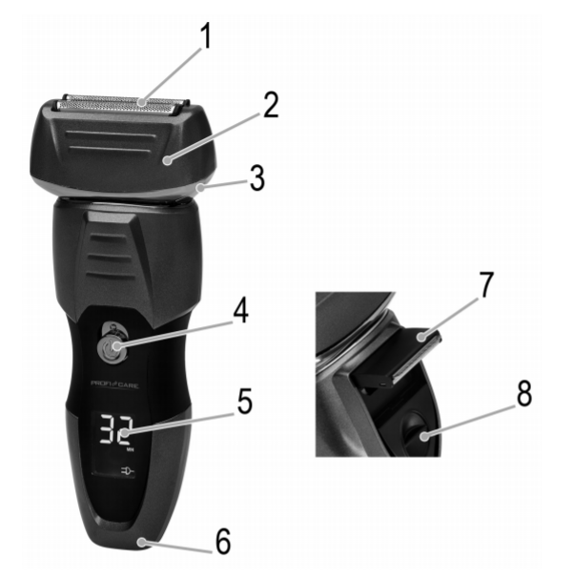Holicí planžeta
2. Holicí hlava
3. Tlačítko holící hlavy
4. ON/OFF
5. Displej
6. Síťový kabel
7. Nástavec na dlouhé chloupky
8. Posuvné tlačítko

Obsah balení:  
1 x Přístroj  
1 x Síťová šňůra  
1 x Čisticí kartáč  
1 x Ochranný kryt holicí planžety  
1 x Ukládací taštička

# Speciálně bezpečnostní pokyny pro toto zařízení

• Nezkoušejte opravovat spotřebič sami. Vždy se obraťte na oprávněného technika. Abyste nevystavili nebezpečí, vždy si nechte poškozenou šňůru vyměnit jen výrobcem, naším zákaznickým servisem nebo kvalifikovanou osobou, a to za šňůru stejného typu.  
• Toto zařízení smějí používat děti od 8 let a osoby s omezenými tělesnými, smyslovými nebo mentálními schopnostmi nebo s nedostatkem zkušeností a znalostí, pokud jsou pod dohledem osoby odpovědné za jejich bezpečnost nebo pokud byly o použití tohoto zařízení touto osobou poučeny a uvědomují si možné nebezpečí .  
• Děti si s přístrojem nesmí hrát.  
• Čištění a údržbu nesmějí provádět děti bez dozoru.

# Napájení přístroje

• Spotřebič vypněte. Na vypínači je viditelný nápis 0.  
• Připojte zástrčku do spodku přístroje.  
• Zapojte síťovou zástrčku do zásuvky.  
• Během nabíjení svítí kontrolka červeně.  
POZNÁMKA:  
Kontrolka nepodává informaci o stavu nabití baterie.  
• Před prvním použitím nechte baterii 2,5 hodiny nabíjet.  
POZNÁMKA:  
• Po počátečním použití nenabíjejte baterii déle než 2,5 hodiny.  
ČINNOST PŘI PŘIPOJENÍ K ELEKTRICKÉ SÍTI:  
• Máte kompletně vybitou baterii a chcete použít strojek připojen na síť?  
  
POZNÁMKA K ŽIVOTNOSTI nabíjecí baterie  
Životnost akumulátoru prodloužíte, pokud budete respektovat následující kroky:  
• S nabíjením počkejte až do okamžiku, kdy je akumulátor již téměř vybitý.  
• Nabíjejte spotřebič pouze při teplotě v okolí mezi 0 a + 40 ° C.

# holení

1. Odstraňte ochranný kryt.  
2. Posuňte vypínač nahoru. Bude viditelný nápis 0.  
3. Holicí strojek držte v pravém úhlu k obličeji.  
4. Holte podél kontury své tváře a neustále držte holicí strojek v pravém úhlu. malé nepravidelnosti  
lze opravit pomocí flexibilní holicí planžety.  
  
Použití nástavce na dlouhé vlasy:  
Používejte nástavec na dlouhé vlasy na stříhání vlasů nebo bradky.  
• Zatažením za posuvné tlačítko na zadní straně holicího strojku vysunete nástavec na stříhání vlasů.  
• Po dokončení holení jej ručně zasuňte zpět.  
ukončení činnosti  
Činnost ukončete posunutím vypínače dolů. Bude viditelný nápis O.

# Údržba a čistění

VAROVÁNÍ:  
• Před čištěním odpojte ze zásuvky.  
• Neponořujte zařízení do vody.  
POZOR:  
• Nepoužívejte drátěný kartáč ani žádné abrazivní předměty.  
• Nepoužívejte ostré nebo abrazivní čisticí prostředky.  
Holicí hlava s planžetami  
1. Vypněte holicí strojek.  
2. Stiskněte tlačítko holicí hlavy.  
3. Pomocí kartáčku vyčistěte vnitřek holicí hlavy i její povrch.  
Čištění přístroje a síťové šňůry  
• Tyto části lze otřít vlhkým hadříkem.  
• K odstranění skvrn použijte vodu s čisticím prostředkem.

# Údržba a výměna planžet

# Technické údaje

• Holicí hlavu čistěte pečlivě jedenkrát měsíčně. Pokud je to nutné, použijte speciální  
čistící prostředky dostupné ve speciálních obchodech.  
• Holicí planžety a nástavce na dlouhé vlasy pravidelně mažte olejem (stačí několik  
kapek).  
Výměna holicích planžet  
Pro 100% oholení měňte holicí prvky nejméně jednou za 18 měsíců, případně pokud vykazují známky opotřebení. Doporučujeme výměnu všech prvků najednou.

Model:........................................................................................................................... HR 3012

Čistá hmotnost:............................................................................................................. cca 0,175 kg

Ochranná třída:………………………………………………………………………………………………………. II

Napájení:...................................................................................................................... 100 – 240V, 50/60 Hz, 0,20 A

Dobíjecí baterie:......................................................................................................... DC 4,2 V, 600 mAh NiMH

Doba provozu:…........................................................................................................max. 60 minut

Doba nabíjení:………………………………………………………………………………………………………. 2,5 hodin

Právo vykonávat v průběhu neustálého vývoje produktu technické změny a změny designu zůstává i nadále vyhrazena.  
Toto zařízení vyhovuje všem současným směrnicím CE jako jsou elektromagnetická kompatibilita a směrnice o nízkém napětí a je vyrobeno podle nejnovějších bezpečnostních nařízení.  
  
Vyjmutí / Likvidace akumulátoru  
Tento spotřebič je vybaven nabíjecí baterií Ni-MH. Před likvidací spotřebič je potřeba baterii vyjmout. Jako spotřebitel jste ze zákona povinen vybité dobíjecí / baterie vrátit.  
VAROVÁNÍ:  
Před vyjmutím baterie odpojte spotřebič ze síťového napájení!  
• Kryt baterie odšroubujte pomocí malého křížového šroubováku.  
• Oddělte obě poloviny krytu.  
• Vyjměte nabíjecí baterii.  
Baterii vraťte na sběrné místo pro baterie a / nebo nebezpečný odpad. Více informací poskytne místní samospráva.

# Likvidace

Význam symbolu "popelnice"  
Staráme se o naše životní prostředí, nelikvidujte elektrické přístroje společně s domácím odpadem. Dále nepoužívané nebo vadné elektrické přístroje likvidujte prostřednictvím lokálních sběrných míst.  
Prosím pomozte chránit životní prostředí správnou likvidací odpadů a předejít tak nežádoucím dopadům na životní prostředí a zdraví nás všech. Přispějete tak k recyklaci a jiným formám využití starých elektrických a elektronických zařízení. Vaše místní samospráva vám poskytne informace o sběrných místech.